IK in de WIJ (5)
Oorzaak, motief en interventies
Groepsdynamisch Werken in het onderwijs

IK in de WIJ is voor ons een treffende metafoor voor het schrijven van een boek over Groepsdynamisch Werken met klassen. Wij zijn gefascineerd door de invloed van de groepsdynamiek op zowel het individu als de groep en de impact hiervan op de omgeving.
Tekst Ivo Dokman e.a.

Groepsdynamisch Werken (TK)

In de vorige artikelen hebben we onze werkwijze ten aanzien van Groepsdynamisch Werken geïntroduceerd, stilgestaan bij hoe onderlinge beïnvloeding werkt tussen mensen in groepen, hoe er door invloedrijke leerlingen in de klas voorschrijvende of dominante normen ontstaan, tot welke effecten dat leidt en wie de meeste invloed heeft, oftewel; wie de Normdrager is. In dit artikel gaan we in op de oorzaak van het gedrag van de Normdrager en onderliggende motieven. En als je die duidelijk hebt, aan welke gerichte interventies kan je dan denken en hoe zet je die dan in.

Oorzaak en motief (TK)
Waarom doet een leerling zoals hij of zij doet: de oorzaak en het motief. Wanneer je helderheid hebt over de meest voorschrijvende of dominante norm in de klas, wie de Normdrager is en op welke wijze de invloed verkregen wordt (Strijder, Strateeg of Vermijder), is het zaak om te achterhalen waarom de Normdrager deze specifieke norm zo belangrijk maakt? Waar komt het vandaan (oorzaak) en wat wil hij of zij daar mee realiseren of verhullen (motief)? We willen daarbij het gedrag van de Normdrager snappen en begrijpen, om zodoende onderscheid te maken tussen de intentie van de Normdrager en het ongewenste effect van het gedrag. Door hypotheses (mogelijke verklaringen) te formuleren en deze te controleren, proberen we de meest logische verklaring te achterhalen. We kijken daarbij naar: de thuissituatie, type buurt, welke sportclub, maar ook hoe de Normdrager in elkaar steekt of wat hij of zij persoonlijk heeft meegemaakt.

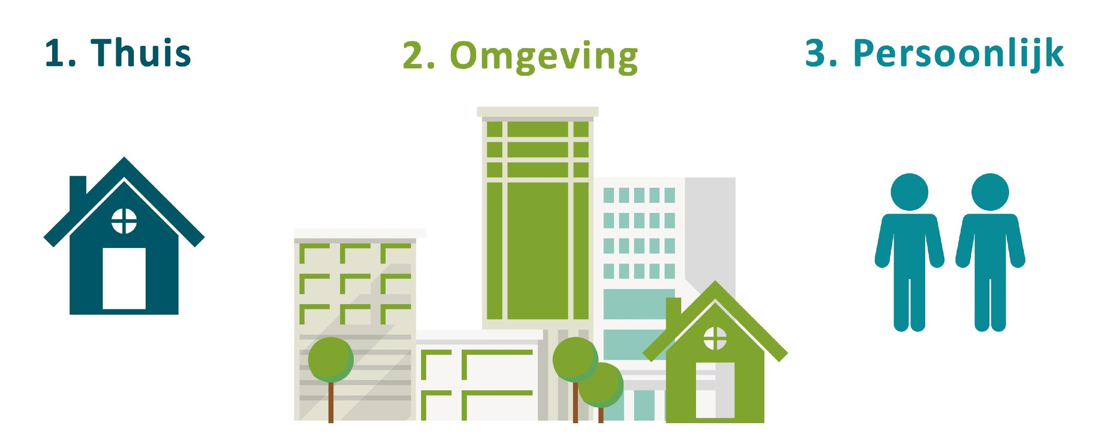

Mogelijke oorzaken:

1 Thuis
A Er is sprake van een zeer dominante norm thuis. Bijvoorbeeld niet zeuren maar doorgaan en daar is Normdrager aan gewend geraakt en weet niet beter.
B De Normdrager wordt thuis jarenlang gedomineerd door een oudere zus of broer en verzet zich hier (krachtig) tegen.
C De Normdrager is opgegroeid in een familie of cultuur waarin bijvoorbeeld status enorm belangrijk is gemaakt en de Normdrager voelt zich onderdeel van die cultuur.
D Er is sprake van een heftig trauma geweest in het leven van de Normdrager. Bijvoorbeeld mishandeling of misbruik.
E De Normdrager heeft al vroegtijdig de rol van een van beide ouders moeten overnemen, omdat één van beide ouders ziek was, verslaafd of afwezig.

2 Omgeving
A De Normdrager groeit op in een buurt waarin straatcultuur dominant is en het recht van de sterkste geldt.
B De invloed van de sociale media is groot. Op de Normdrager zelf en hij of zij normeert zelf ook via sociale media.
C Onze neo-liberale samenleving waarin het scoren ten koste van een ander de boventoon voert en je eigen IK het belangrijkste is.

3 Persoonlijk
A Sommige kinderen zijn (zeer) eigenwijs, dat kan al vanaf de geboorte een rol spelen.
B Normdragers die al ‘narcistische trekken’ hebben en zichzelf graag zien als het middelpunt van alle handelen; de wereld draait toch om mij?
C Vanuit angst en onzekerheid kan een Normdrager het tegenovergestelde laten zien. Bijvoorbeeld snoeihard anderen bekritiseren.
D Een Normdrager kan heel vervelend doen om zijn of haar gebrek aan capaciteiten te verhullen. Bijvoorbeeld als de Normdrager niet goed kan lezen of rekenen.
E Een ‘scripbesluit’. Dit is een heftige gebeurtenis in het leven van een kind of jongere en kan leiden tot een intern besluit: “Dit is mij eens gebeurt en dat dus nooit meer.”
F Er kan bij een kind sprake zijn van een ontwikkelingsstoornis. Alhoewel dit erg lastig is vast te stellen op jonge leeftijd. ADHD is een bekende diagnose. De effecten voor het kind en zijn of haar omgeving kunnen bijzonder groot zijn.

Grofweg zien we dat de Normdrager vanuit bovenstaande oorzaken verschillende motieven en strategieën kan ontwikkelen:
- De wil om iets te bereiken (status, erkenning, macht et cetera)
- Gewenning (vanuit opvoeding, verwend et cetera)
- Om iets te verhullen (om onzekerheid, angst of onvermogen niet zichtbaar te laten worden voor de buitenwereld)

Interne norm van de Normdrager (TK)
We hebben zojuist een aantal oorzaken en motieven genoemd die de Normdrager kan hebben beïnvloed in zijn of haar manier van doen. De normen die van huis of vanuit de omgeving worden meegekregen, gaan onderdeel worden van de eigen normen en waarden. Bijvoorbeeld de norm ‘je moet gezien worden en het maakt niet uit hoe je dat doet , als je maar opvalt’, is een norm die in de opvoeding wordt meegegeven en kan worden versterkt door de sociale media. Die norm die eerst letterlijk van buitenaf komt, wordt langzaam maar zeker een interne norm, een norm die beleefd wordt als eigen. De kracht waarmee de norm vervolgens aan anderen wordt voorgeschreven hangt sterk af van de omstandigheden en van de aard van de Normdrager. De meeste Normdragers zijn ruimte nemend in hun voorkeursstijl, waarbij een belangrijk kenmerk is dat ze de behoefte kennen om de ruimte te vullen met ideeën, maar ook met normen! Het voorschrijven gebeurt op verschillende manieren: soms openlijk strijdend maar soms ook volledig onzichtbaar voor de leraren (strategisch of vermijdend). De Normdrager krijgt ook vaak de kans omdat de groep waarvan hij of zij onderdeel is, hem of haar de ruimte geeft om voor te schrijven.

Het motief zoals we dat noemen is feitelijk de beweegreden achter het handelen van de Normdrager. Dat wordt versterkt door de kracht en het verlangen om dit aan anderen voor te schrijven, of een neus te hebben voor omstandigheden waarbinnen de ruimte wordt gezien en gevoeld om te beïnvloeden.

Een voorbeeld:
Een jongen die thuis wordt gedomineerd door een oudere zus of broer zal wellicht het besluit hebben genomen zich niet te laten beïnvloeden door wie dan ook. In de klas ervaart hij de ruimte die hij thuis niet kent en dat kan aanleiding zijn om de norm ‘ik bepaal zelf wel wat goed voor mij is’ uit te dragen. Dat is een norm die veel kinderen en jongeren wel aanspreekt, maar hij kan die norm met een enorme kracht uitdragen en die combinatie maakt hem bepalend voor de klas.

De interne norm en het motief achterhalen is niet eenvoudig. Je moet daarvoor gericht observeren en goed in kaart brengen hoe leerlingen elkaar beïnvloeden. Dit kan ook ondersteund worden door op andere manieren ‘onafhankelijke gegevens’ te verzamelen over de klas: dossiers bekijken, meetinstrumenten inzetten of interviews/gesprekjes met leerlingen en ouders voeren. Op die manier willen we zorgvuldig hypotheses formuleren. Oftewel mogelijke verklaringen over de oorzaak en het motief achter het handelen van de Normdrager.

Een voorbeeld: als de jongen thuis zo wordt gedomineerd door zijn oudere broer dan zou het logisch zijn dat hij zich op school niets laat zeggen en dus snappen we de norm ‘ik bepaal zelf wel wat goed voor mij is’. De kracht waarmee hij dat uitdraagt zegt mogelijk iets over de heftigheid waarmee dat thuis gebeurt. Verder hypothetiserend zou dit kunnen leiden tot een interventie waarin hij meer controle krijgt over zijn eigen leertaken. Een interventie op de inhoud lijkt een logische. Hoe dan en binnen welke vakken en hoe gaan we dat aankleden et cetera, zijn dan stappen om over na te denken. Doel is om de behoefte om te bepalen te nuanceren en vooral terug te laten komen in de regie over eigen taken en handelen. En niet om op alle vlakken te bepalen in de les en in de klas.

Identiteit en Autoriteit (TK)
De verschuivende rol van hoe we in onze maatschappij omgaan met autoriteit en identiteit
heeft grote impact op de invloed die je hebt als leraar om de ongewenste norm of Normdrager te beïnvloeden. Paul Verhaeghe beschrijft in ‘Identiteit’ (2012) en ‘Autoriteit’ (2015) de maatschappelijke ontwikkelingen van de laatste jaren en het effect en de impact ervan op opgroeiende kinderen, jongeren en hun ouders/verzorgers. Kinderen en jongeren groeien op in een steeds meer Ik-gerichte cultuur. Onder invloed van onze neo-liberalistische maatschappij ontwikkelen leerlingen zich tot competitieve individualisten, waarbij samenwerking puur instrumenteel is, dat wil zeggen: in dienst staat van het eigen succes. Succes en status zijn daarbij voor een groot deel financieel gekleurd. Om daar aan te kunnen voldoen neemt de druk op kinderen, jongeren en ouders/verzorgers toe. Bovendien is door de komst van sociale media het je spiegelen aan andere ‘successen en ideale plaatjes’ gewoon geworden. Falen of tegenslag ondervinden, lijkt je eigen schuld en moet dus ten koste van alles worden voorkomen. Bovendien is het gezag en daarmee de autoriteit van agenten, hulpverleners en leraren de laatste jaren enorm afgenomen. Zo is het aantal ouders/verzorgers dat na een bestraffing door de leraar meteen partij trekt voor hun eigen kind, snel gestegen. Samen optrekken, of in ieder geval eerst beide kanten van het verhaal horen voordat je conclusies trekt, lijkt steeds mindere mate te gebeuren. Ook het aantal ouders/verzorgers dat leraren onder druk zet om de gewenste schooladviezen te krijgen, neemt onrustbarend toe. Er zijn tal van voorbeelden te noemen die aansluiten bij deze ongewenste ontwikkelingen, en die veel (vaak negatieve) invloed hebben op de dynamiek in de klas en de positie van de leraar als formeel leider.

Het is niet meer dan logisch dat je als leraar het liefst direct het ‘gouden pilletje’ wil hebben voor een complexe klas. Je hebt er immers last van, de klas heeft er (meestal) last van en het gaat (vaak) ten koste van de sfeer en de prestaties. De allerbelangrijkste voorwaarde voor een goede interventie is ‘snappen en begrijpen wat er gebeurt’. In het eerder genoemde voorbeeld, waarbij de Normdrager ‘ik bepaal zelf wel wat goed voor mij is’ uitdraagt, moet je snappen dat de wens achter dit zelf bepalen voortkomt uit onderdrukking thuis door oudere zus of broer. En zo is iedere situatie eigenlijk anders. Wanneer de puzzelstukjes van het Kijkschema Groepsdynamisch Werken op hun plaats beginnen te vallen en je door gaat krijgen waarom een groep doet zoals ze doet, en wat de Normdrager belangrijk maakt, dan heeft dat direct ook invloed op jouw handelen. Begrip krijgen voor het motief, terwijl het effect niet getolereerd wordt, kleurt de wijze waarop je kijkt en aan de slag gaat met de klas.

Gerichte interventie (TK)
In het algemeen kunnen we zeggen dat als je de meest plausibele hypothese hebt gevonden, je een gerichte interventie kan inzetten. In principe is de interventie er op gericht om iedereen binnenboord te houden en dus ook de Normdrager. Er is bij de Normdrager bijna nooit sprake van een slechte intentie. Wel is het zo dat het goed is om het effect van het gedrag aan te pakken. Dat betekent dat de interventie of acties van de leraar of leraren de meest voorschrijvende of dominante norm moeten nuanceren, de Normdrager niet in de onmacht moeten zetten, in moeten spelen op de onderliggende oorzaak en het motief en haalbaar moeten zijn voor de betrokken leraar/leraren. Het komt wel regelmatig voor dat het in samenspraak moet met ouders of professionele ondersteuning buiten of in samenwerking met school. Dat hangt uiteraard af van de complexiteit.

Om gericht in de klas te kunnen interveniëren onderscheiden wij vier invalshoeken, die hieronder in de vorm van een klaverblad zijn weergegeven. Die invalshoeken zijn inhoud, regels, fysieke factoren en relatie.
- Interventies met betrekking tot de inhoud hebben in de eerste plaats als doel er voor te zorgen dat leerlingen dan wel op niveau, en/of meer passend bij hun interesse meedoen aan de les. Doorgaans raken leerlingen dan meer intrinsiek gemotiveerd.
- Interventies met betrekking tot regels hebben als doel er voor te zorgen dat leerlingen duidelijkheid krijgen over wat er wel en niet mag. Dan ontstaat structuur in de les.
- Interventies met betrekking tot fysieke factoren hebben een voorwaardelijke functie. Zonder beamer, tafels en stoelen, hand-outs wordt het verzorgen van een prettige les veel moeilijker.
- Interventies met betrekking tot relatie hebben als doel om de verhoudingen in de klas te optimaliseren. Daarbij is het belangrijk dat leerlingen tevreden zijn met hun positie en hoeveelheid invloed in de klas. Streven is niet dat iedereen evenveel invloed krijgt in de klas. Leerlingen willen dat vaak ook niet, maar het gaat er om dat er kan worden samengewerkt en er sprake kan zijn van nabijheid en soms zelfs vriendschappen.

Vanuit elke invalshoek kan een leraar invloed uitoefenen op de algehele sfeer in de les, het gedrag van de leerlingen, de motieven van de Normdragers, en of op de motieven van de rest van de klas. In eerste instantie kunnen interventies vanuit elke afzonderlijke invalshoek, een direct effect hebben op de eigen dimensie: een interventie op regels zorgt voor gehoorzaamheid. Maar vaak heeft een interventie ook een effect op de andere invalshoeken: door heldere regels raken sommige leerlingen meer gemotiveerd, of heldere afspraken over de communicatie zorgen voor betere relaties.

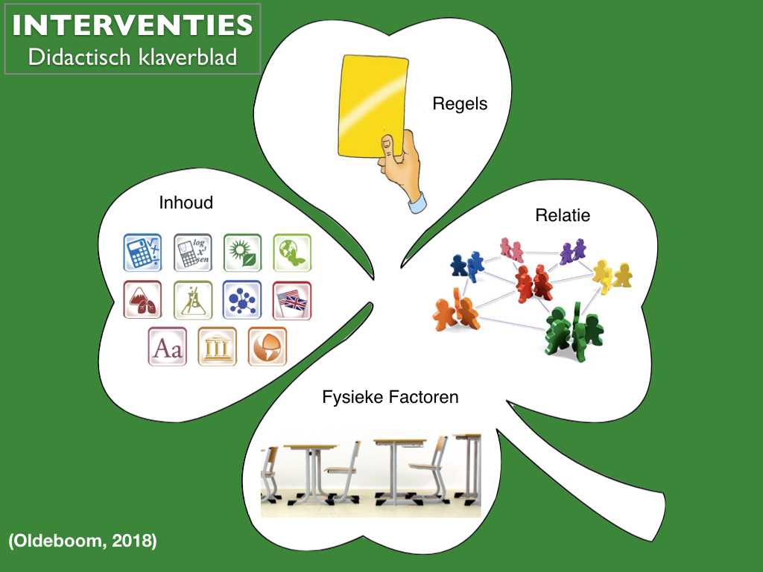

Hieronder hebben we in het kort een aantal mogelijk interventies opgeschreven. Let op dat deze altijd voort moeten komen uit een gedegen analyse.

1 Inhoud
- Start van de les.
- Complexiteit (makkelijk/moeilijk).
- Differentiatie.
- Afwisseling werkvormen.
- Groepjesles en minder plenair podium bieden.
- Energizers.
- Zonder winst/verlies, Geen cijfers openlijk teruggeven.

2 Regels & afspraken
- Escalatieladder.
- Afspraken in en met de klas ( bijvoorbeeld groepsapp).
- Schoolregels ophangen, Commissies: waaronder de anti-pestcommissie.
- Informatie voor de klas eenduidig en vroegtijdig verspreiden.

3 Fysieke factoren
- Vaste plattegrond.
- Opstelling tafels; busopstelling, U-vorm, in groepjes.
- Lokaal: ruimte, licht, lucht, aankleding.
- Vlag, banner of klassenkleding.
- Uitstuurlokaal.

4 Relatie
- Welkom heten.
- (Oog)Contact maken.
- Kletspraatje maken.
- Geheime missie.
- Ideale rapport inzetten.
- Cohesie versterkende activiteiten.
- Klassenbeloning.
- Complimentensteen.
- SOVA of Rots & Water.
- Klassenuitjes.
- Verjaardagskalender.

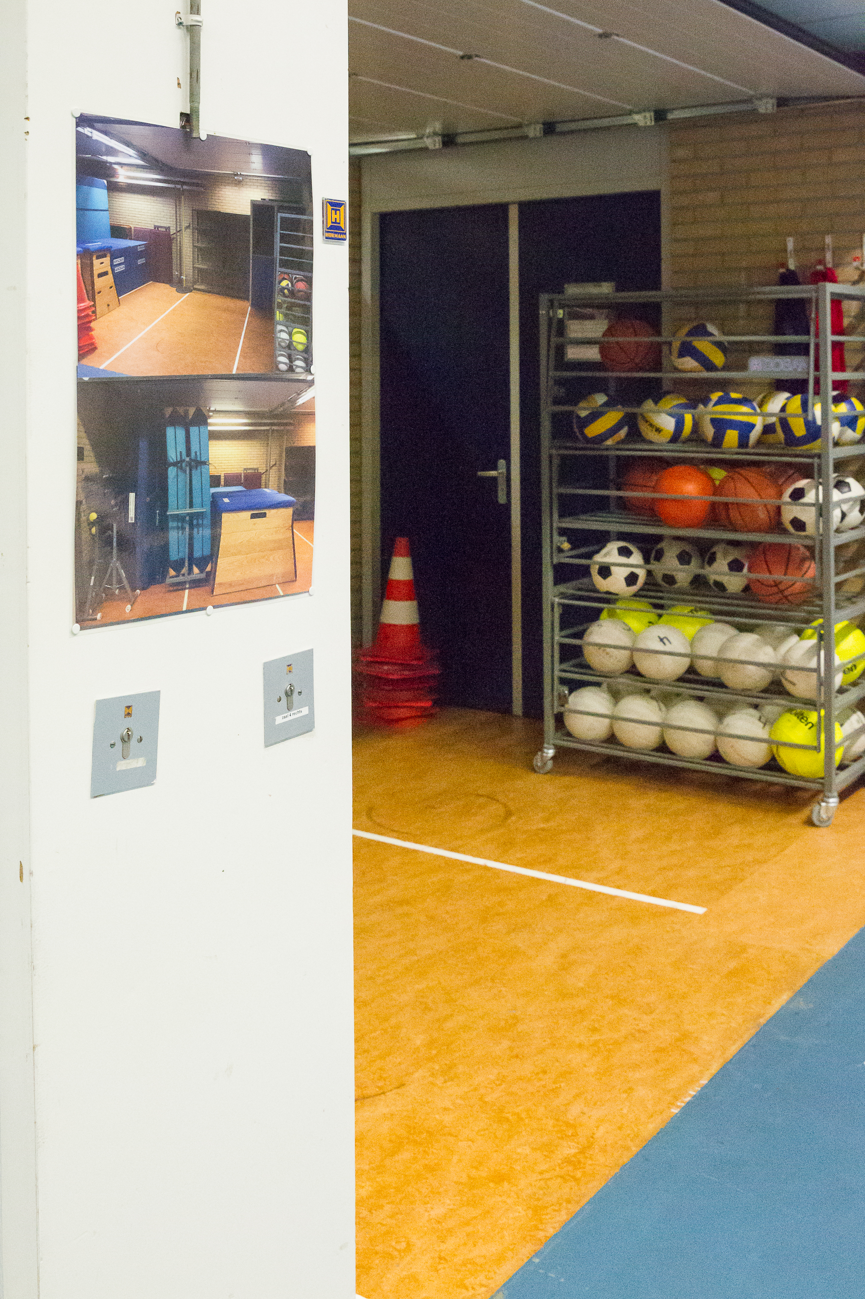
Foto 1 Fysieke factoren: plattegrond

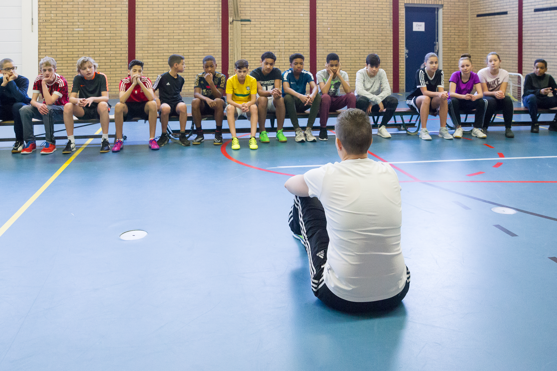
Foto 2 Regels: afspraken maken met de klas

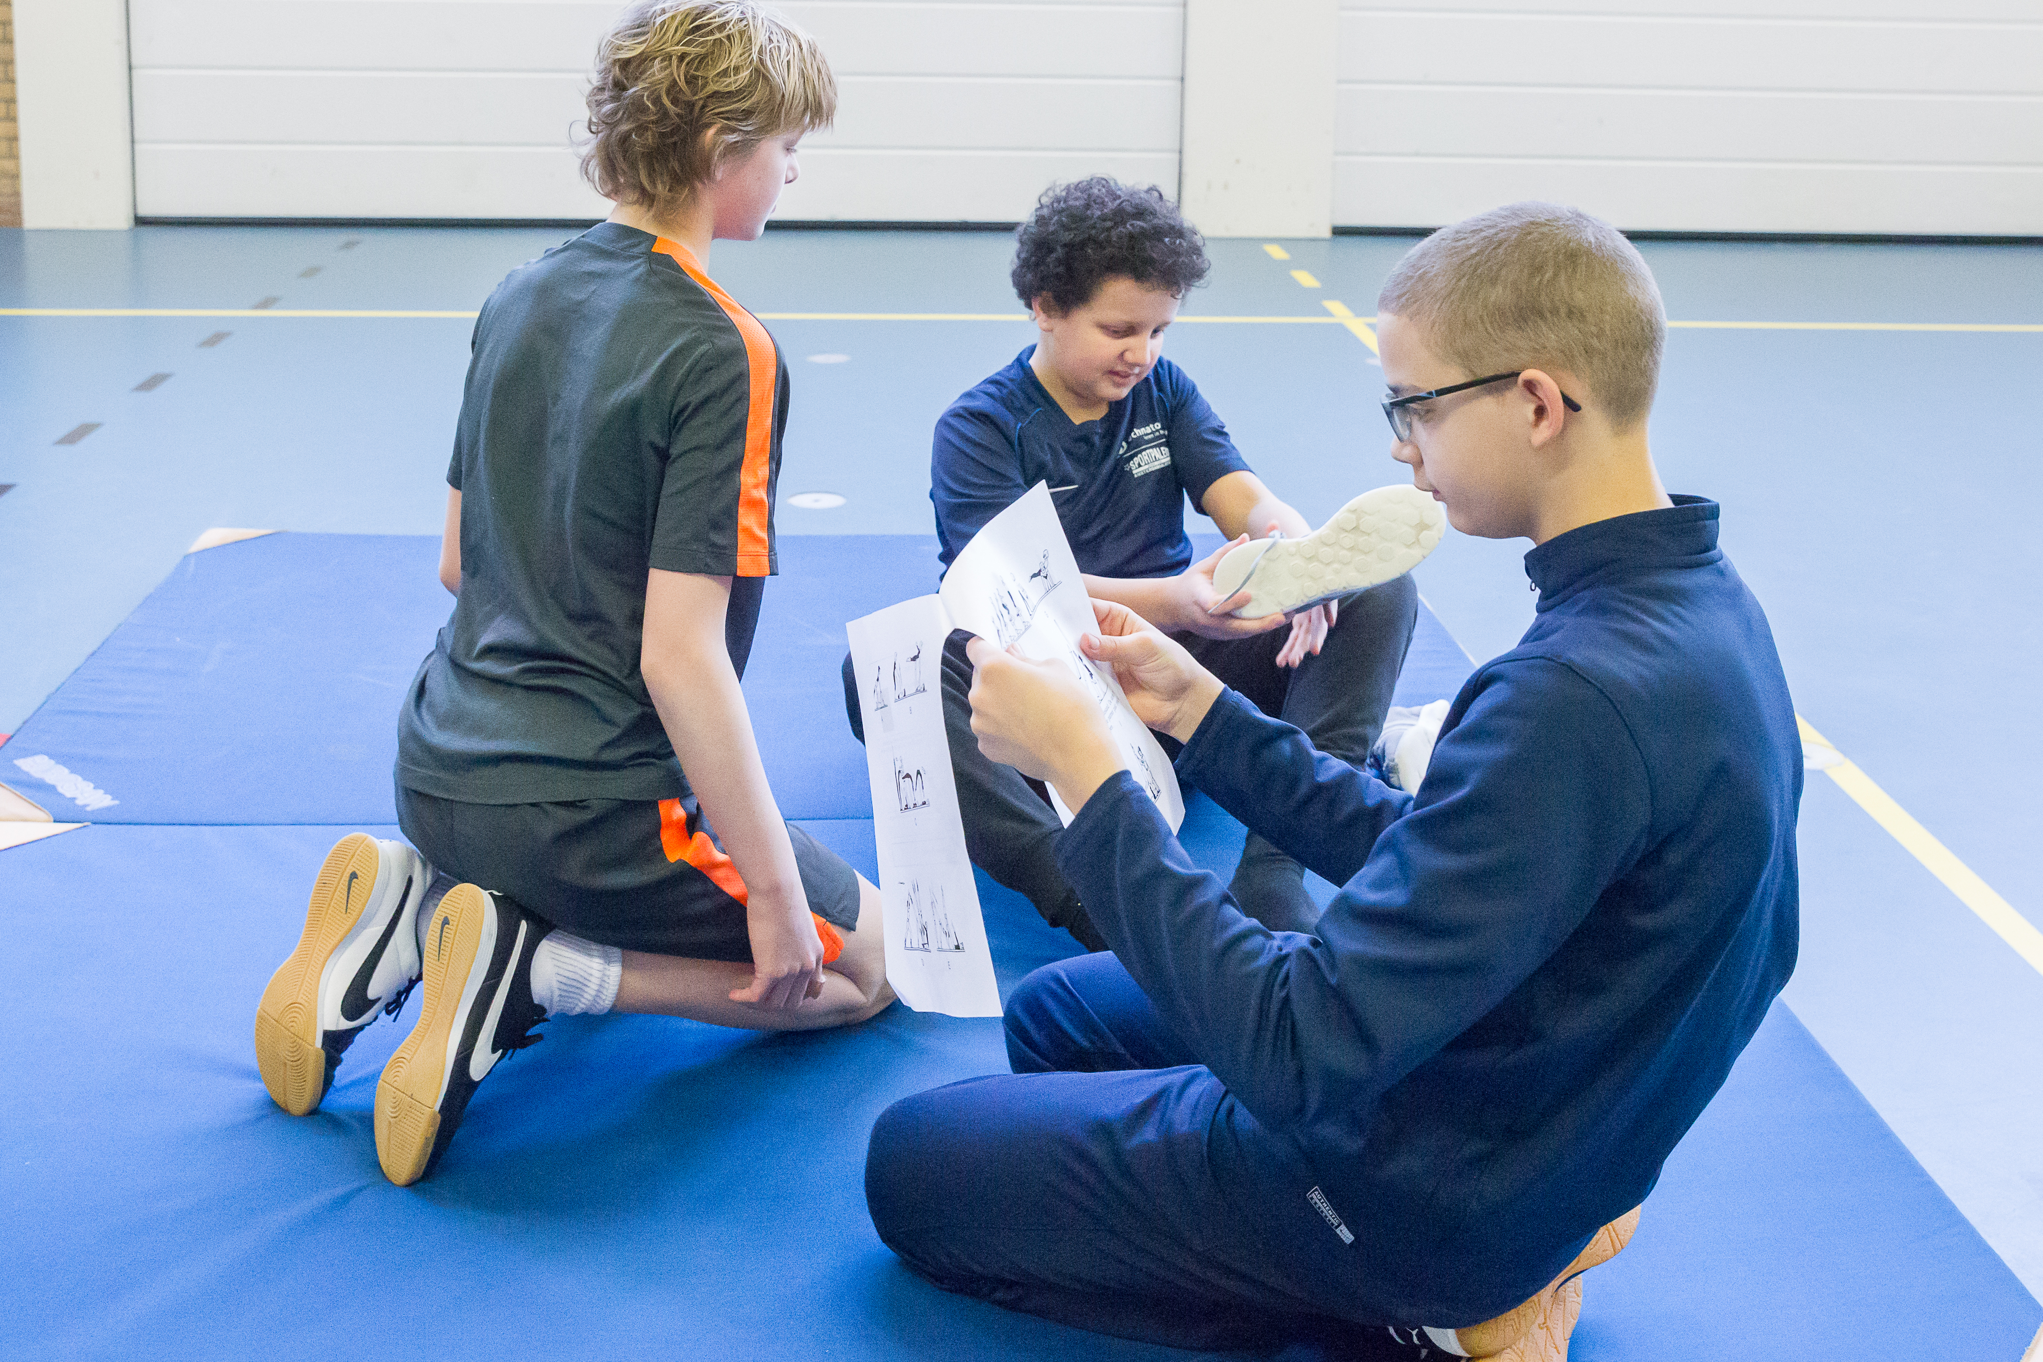
Foto 3 Inhoud: groepjesles

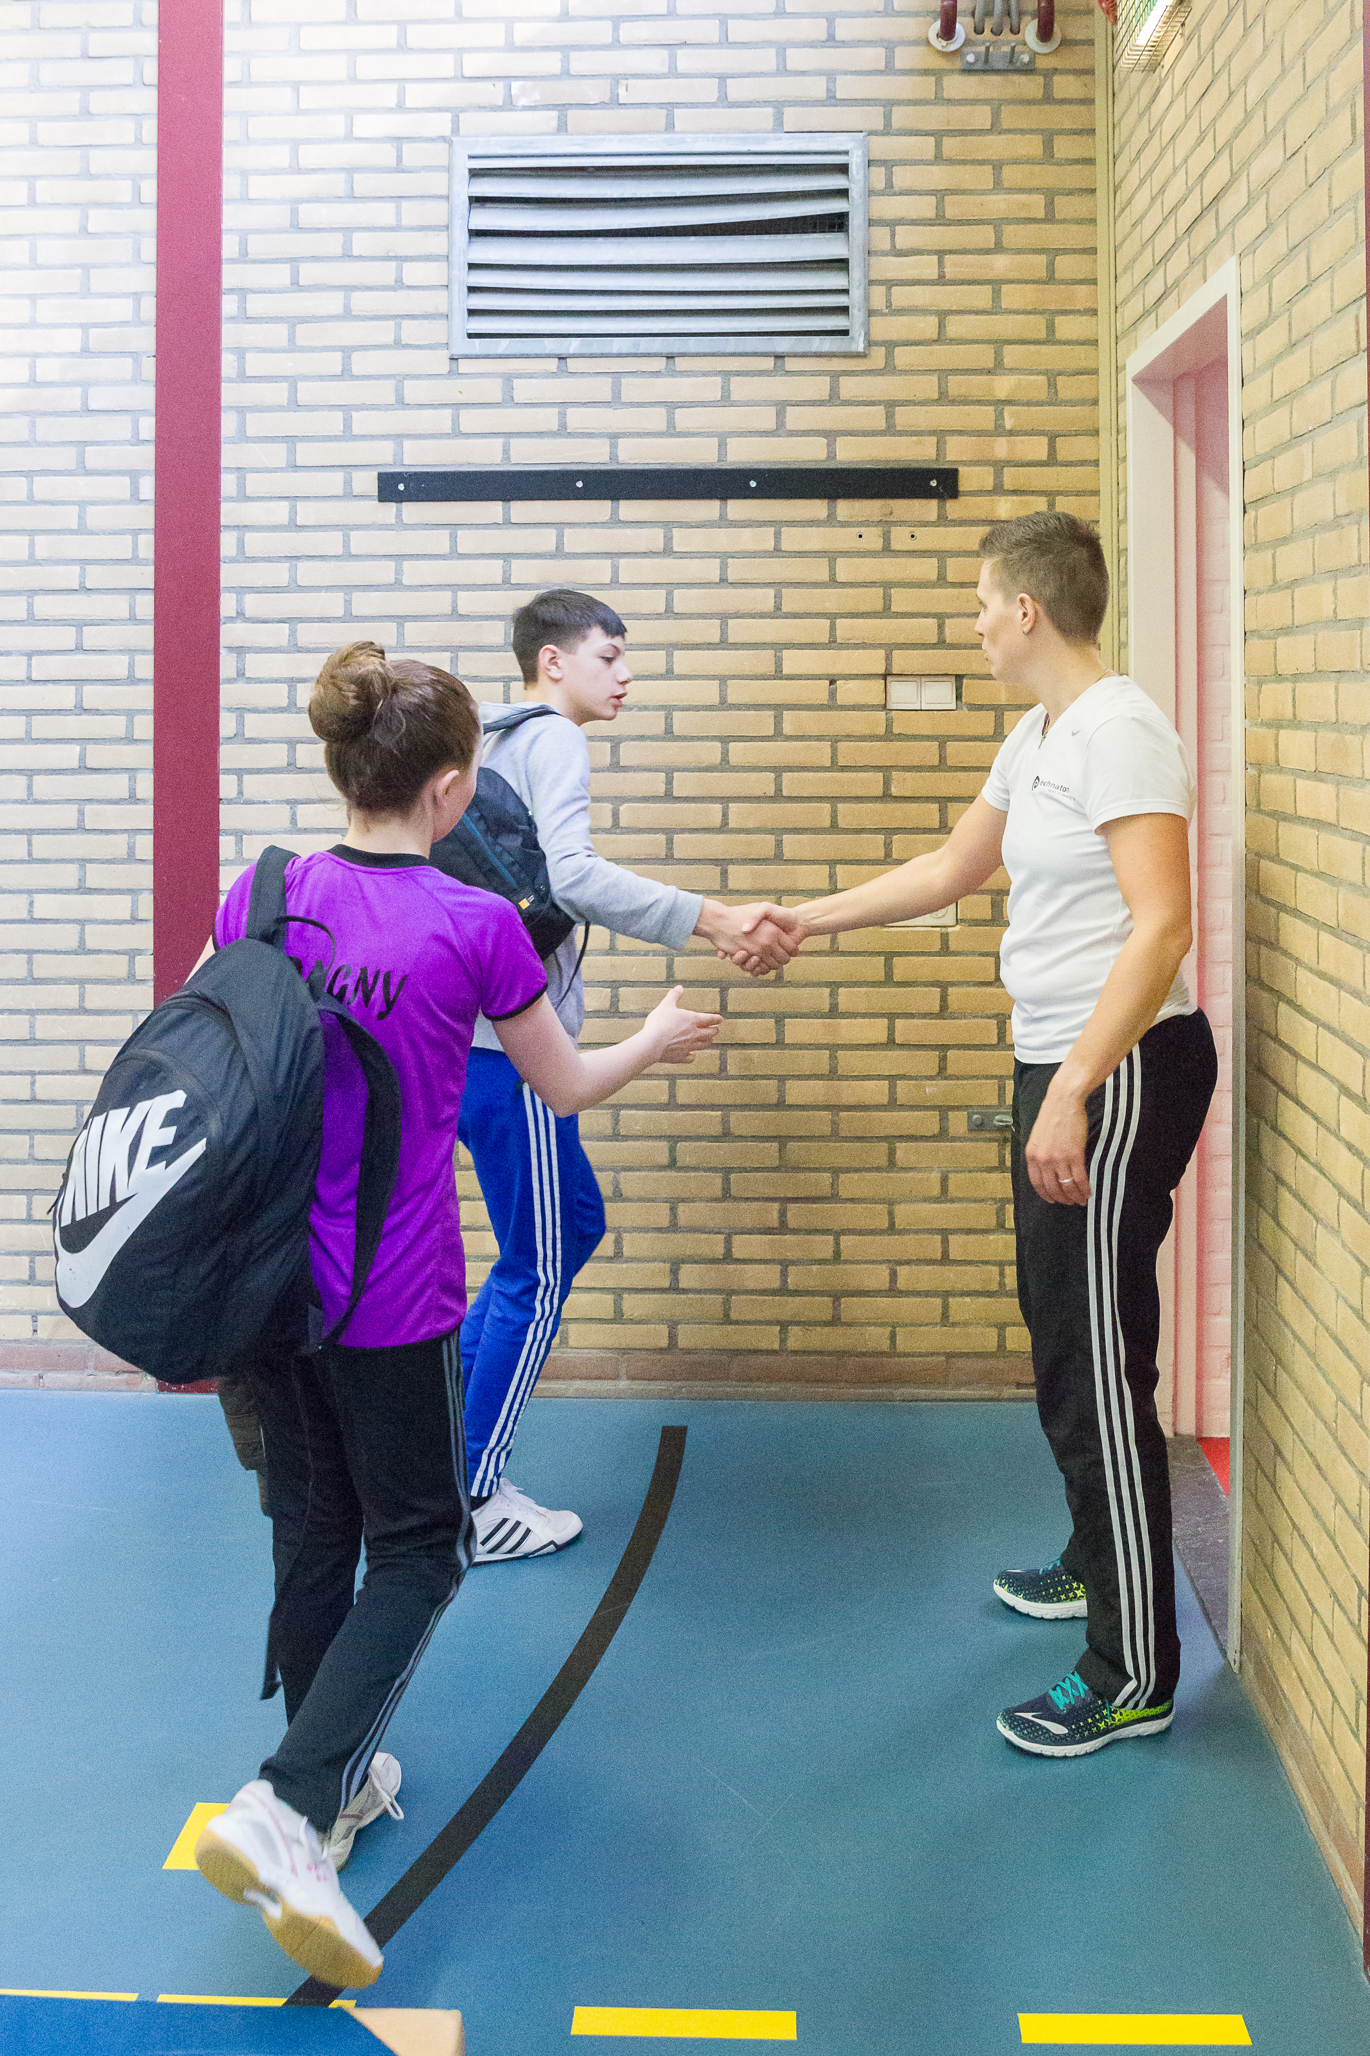
Foto 4 Relatie: contact maken

En natuurlijk helpt het als het docententeam gezamenlijk éen lijn trekt. Dat zorgt er voor dat leerlingen veel meer duidelijkheid krijgen over de gang van zaken op school. En dat werpt beslist haar vruchten af in de afzonderlijke lessen.

5 Aanpak leraar/leraren
- Korte lijnen
- Eenduidig beeld Escalatieladder
- Consequent en duidelijk
- Toon van aanspreken
- Ruimte Nemend of Ruimte Gevend
- Tempo in de les
- Houden aan gemaakte (team) afspraken

Dit was voorlopig ons laatste artikel voor de Lichamelijke Opvoeding. We zijn volop inhoudelijk aan het door-ontwikkelen. Doel is om verder te gaan met Groepsdynamsich Werken, maar ook specifiek ten aanzien van Teamdynamisch Werken en Persoonsdynamisch Werken.

Auteurs: Annemieke Pepping-Poot, Roel van Beusekom, Bruno Oldeboom en Ivo Dokman

Foto’s: Anita Riemersma

Contact: i.dokman@lving.nl

Achtergrondinformatie: zie artikel 1, 2, 3 en 4
Literatuur:
Cialdini, R. B. (2009). Invloed-De zes geheimen. Academic Service, Amsterdam, the Netherlands.

Cialdini, R. B., & Trost, M. R. (1998). Social influence: Social norms, conformity and compliance. In D. T. Gilbert, S. T.

Golding, W. (1954). Lord of the flies. London: Faber & Faber.

Oldeboom, B. (2018). Het didactisch klaverblad en klassenmanagement. Didactiek en het opleiden van leraren. Retrieved from: http://boldeboom.wordpress.com/2018/01/30/het-didactisch-klaverblad/

Remmerswaal, J. (2013). Handboek Groepsdynamica. Amsterdam: Boom Nelissen.

Tuckman, B. W. (1965). Developmental sequence in small groups. Psychological Bulletin, 63(6), 384-399.

Van den Berg, B. (2009). Net het echte leven. Belangen, macht en illusies in professionele teams. Leiden: Sidestone Press.

Verhaeghe, P. (2015). Autoriteit. Amsterdam: De Bezige Bij.

Verhaeghe, P. (2012). Identiteit. Amsterdam: De Bezige Bij.

Watzlawick, P., Beavin, J.H. & Jackson, D.D. (2012). De pragmatische aspecten van de menselijke communicatie. Houten: Bohn Stafleu van Loghum.

Kernwoorden: groepsdynamisch werken, motieven normdragers, interventies in groepsdynamica

